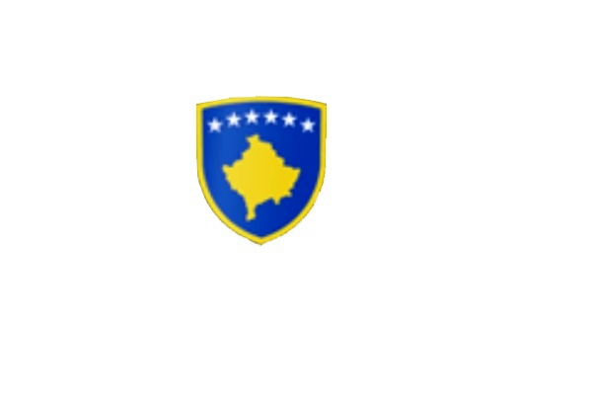
R E P U B L I K A E K O S O V Ë S 
KUVENDI I KOMUNËS NË MALISHEVË

______________________________________________________________________________________
Kuvendi i Komunës
Nr. 02/______
Datë: 21.12.2021

Në bazë të nenit 44 paragrafi 6 të Ligjit nr.03/L-040 për Vetëqeverisjen Lokale (“Gazeta zyrtare e Republikës së Kosovës” nr.28/15, qershor 2008), nenit 3 paragrafi 1 pika 1.3, nenit 6 të Udhëzimit Administrativ (MAPL) nr.02/2015, për mbajtjen e mbledhjeve të Kuvendit të Komunës, nenit 14 të Rregullores nr.02/175 datë: 31.05.2017 për punën e Kuvendit, Komiteteve dhe Komisioneve të Komunës së Malishevës dhe në pajtim me Statutin e Komunës së Malishevës nr.01/871 të datës: 12.11.2008.

Anëtari me i vjetër i Kuvendit të Komunës në bashkëpunim me kryetarin e Komunës së Malishevës me datë: 21/12/2021 ;

T H Ë R R E T

Mbledhjen e -I- të (jashtëzakonshme) të Kuvendit të Komunës së Malishevës të legjislaturës së -VII, e cila do të mbahet ditën e Premte me datë: 24.12.2021 duke filluar nga ora 10:00.

Mbledhja e Kuvendit do të mbahet në sallën e Kuvendit të Komunës.
Ftohet z/zj. ______________________________ që të marrë pjesë në këtë mbledhje.
Për këtë mbledhje propozoj këtë,

R E N D I D I T Ë S

1. Formimi i komisionit për mbarëvajtjen e procesit të votimit, konform Udhëzimit Administrativ
nr. 2009/01, për procedurën e zgjedhjes dhe përgjegjësitë e kryesuesit të Kuvendit të Komunës.

2. Zgjedhja e kryesuesit të Kuvendit të Komunës së Malishevës, konform nenit 41 të Ligjit nr.03/L-040 për Vetëqeverisjen Lokale në Republikën e Kosovës .

Ardhja e juaj është e domosdoshme.
Malishevë, Dhjetor 2021

Anëtari me i vjetër i Kuvendit
Hajdin Berisha
______________

